*Федеральное государственное бюджетное образовательное учреждение* *высшего образования*

|  |  |
| --- | --- |
| **Gerb-BMSTU_01** | ***«Московский государственный технический университет  имени Н.Э. Баумана»***  ***(национальный исследовательский университет)*** |

ФАКУЛЬТЕТ \_\_\_\_ИНФОРМАТИКА И СИСТЕМЫ УПРАВЛЕНИЯ\_\_\_\_\_\_\_\_

КАФЕДРА \_\_\_\_\_\_Компьютерные Системы и сети (ИУ6)\_\_\_\_\_\_\_\_\_\_\_

**Отчет**

**по лабораторной работе № 5**

**Название лабораторной работы:** Использование указателей при работе со строками С++.

**Вариант № 23**

**Дисциплина:** Объектно-ориентированное программирование

Студент гр. ИУ6-26(22)  **\_\_\_\_\_\_\_\_\_\_\_\_\_\_\_\_\_\_ \_\_\_\_\_\_\_\_\_\_\_\_\_\_\_\_\_\_\_**

(Подпись, дата) (И.О. Фамилия)

Преподаватель  **\_\_\_\_\_\_\_\_\_\_\_\_\_\_\_\_\_\_ \_\_\_\_\_\_\_\_\_\_\_\_\_\_\_\_\_\_**

(Подпись, дата) (И.О. Фамилия)

Москва, 2018

**Задание:**

Проверить правильность расположения в тексте круглых скобок (количество открывающихся и закрывающихся скобок должно совпадать). Пользуясь ***указателями*** определить и вывести на экран адреса символов, расположенных между 2й открывающейся и ближайшей закрывающейся скобками.

**Схема алгоритма:**

*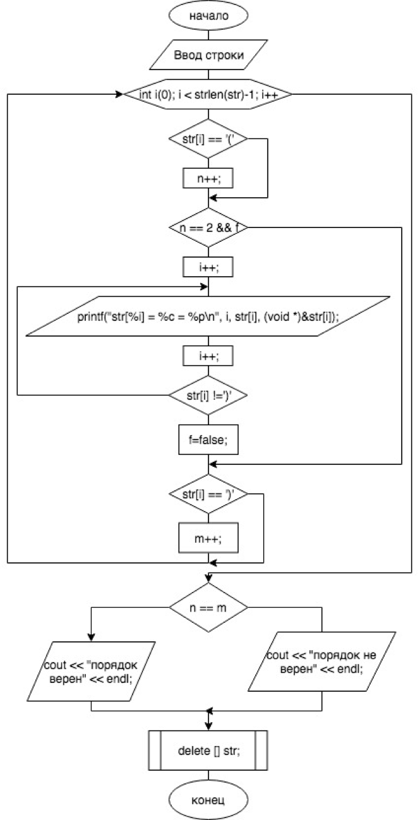*

**

Рисунок 5.1 – Схема алгоритма программы для ЛР5

2

**Код программы:**

**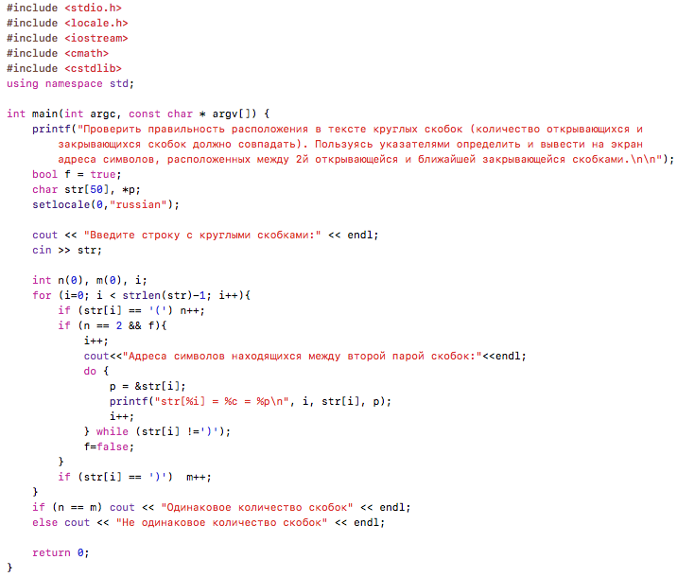**

Рисунок 5.2 – Код программы для ЛР5

**Тестирование:**

**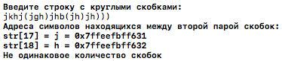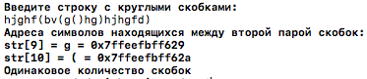**

Рисунок 5.3 – Тестирование программы для ЛР5

**Вывод:** Согласно заданию разработан алгоритм программы (Рисунок 5.1), выводящий на экран адреса символов, расположенных между 2й открывающейся и ближайшей закрывающейся скобками. На основе алгоритма разработана программа (Рисунок 5.2) в среде программирования Xcode 9.2. Проведено тестирование программы (Рисунок 5.3). Рассмотрены все ветви алгоритма. Все результаты тестирования совпали с ожидаемыми.

3